FICHA DE MATRICULA
2026 - 2027
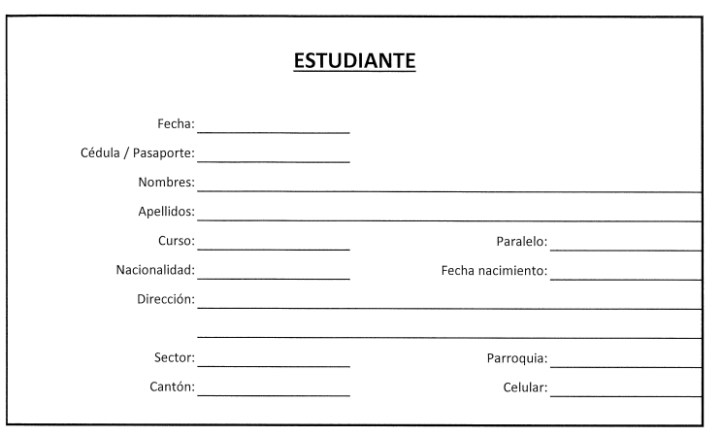
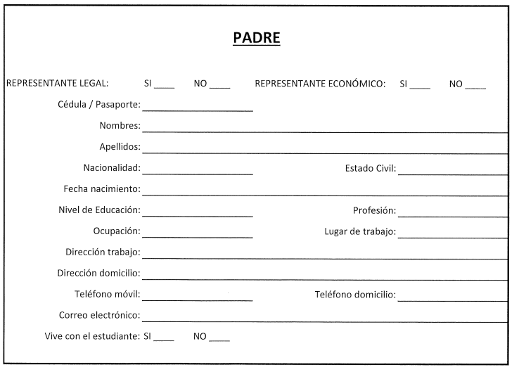
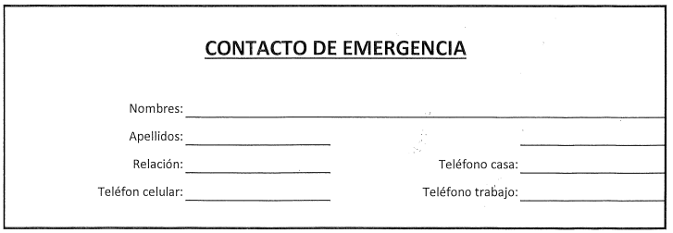
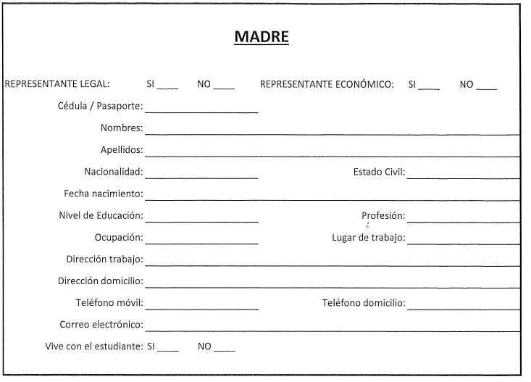

INFORMACIÓN SOBRE PROTECCIÓN DE DATOS PERSONALES
En cumplimiento de la Ley Orgánica de Protección de Datos Personales, su Reglamento General y demás normativa aplicable en la República del Ecuador, por medio del presente documento yo, en calidad de titular de los datos personales y/o representante legal del estudiante, declaro haber sido informado de manera clara, suficiente, expresa y comprensible sobre el tratamiento de datos personales realizado por la Fundación Educativa Comuna (en adelante “Comuna”), y otorgo mi consentimiento libre, específico, informado, inequívoco y voluntario para dicho tratamiento.

1. IDENTIFICACIÓN DEL RESPONSABLE DEL TRATAMIENTO
Datos del responsable | Delegado de Protección de Datos
Nombre: Fundación Educativa Comuna  RUC: 1793197829001  Correo: datospersonales@comunaec.com  Teléfono: (02) 604-4008  Dirección: Av. de los Shyris y Pasaje Rumipamba Quito - Ecuador | Correo: dpo@comunaec.com  Teléfono: (02) 604-4008  Dirección: Av. de los Shyris y Pasaje Rumipamba Quito - Ecuador

Finalidades del Tratamiento
Los datos personales del estudiante, sus representantes legales y contactos autorizados serán tratados para las siguientes finalidades:
a) Gestionar los procesos de admisión, matrícula, permanencia y retiro estudiantil.
b) Administrar la relación académica, administrativa y financiera entre la Fundación y la comunidad educativa.
c) Gestionar expedientes académicos, registros institucionales y procesos de evaluación.
d) Mantener comunicación con estudiantes, padres, madres, representantes legales y responsables económicos.
e) Atender situaciones de emergencia, salud, seguridad y bienestar estudiantil.
f) Cumplir obligaciones legales, regulatorias y requerimientos de autoridades competentes.
g) Gestionar servicios tecnológicos, plataformas educativas y procesos institucionales relacionados con la prestación del servicio educativo.
h) Elaborar estadísticas e indicadores institucionales mediante procesos de anonimización o seudonimización cuando corresponda.

Bases de Legitimación
El tratamiento de datos personales se realiza sobre la base de:
a) La ejecución de la relación precontractual y contractual derivada de la prestación de servicios educativos.
b) El cumplimiento de obligaciones legales y regulatorias aplicables a las instituciones educativas.
c) La protección de intereses vitales del estudiante u otras personas en situaciones de emergencia.
d) La protección integral y el interés superior de niñas, niños y adolescentes.
e) El consentimiento del titular o de su representante legal cuando la normativa lo requiera.

Categorías de Datos Tratados
La Fundación podrá tratar datos identificativos, académicos, familiares, económicos, de contacto y, cuando resulte necesario para la adecuada prestación de los servicios educativos, datos relacionados con salud, discapacidad, necesidades educativas específicas u otra información que requiera protección reforzada conforme a la normativa vigente.

Transferencias y Comunicaciones de Datos
Los datos personales podrán ser comunicados o transferidos a autoridades públicas, organismos de control, proveedores tecnológicos, plataformas educativas y otros terceros autorizados, exclusivamente cuando exista una base legal que lo permita y bajo las medidas de seguridad y confidencialidad correspondientes.

Conservación de los Datos
Los datos personales serán conservados durante el tiempo necesario para cumplir las finalidades descritas y los plazos de conservación establecidos por la normativa educativa, tributaria, laboral, archivística y demás disposiciones legales aplicables.

Derechos de los Titulares
Los titulares de los datos personales podrán ejercer los derechos reconocidos por la Ley Orgánica de Protección de Datos Personales, incluyendo:
- Información.
- Acceso.
- Rectificación y actualización.
- Eliminación.
- Oposición.
- Suspensión del tratamiento.
- Portabilidad.
- Derecho a no ser objeto de decisiones automatizadas.
Las solicitudes podrán presentarse a través del correo institucional habilitado para tal efecto datospersonales@comunaec.com.

Contacto para Protección de Datos Personales
Si considera que no ha recibo atención oportuna en materia de Datos Personales podrá presentar un reclamo ante Comuna mediante solicitud a través de:
- Correo: dpo@comunaec.com
- Teléfono: (02) 604-4008
- Dirección: Av. de los Shyris y Pasaje Rumipamba Quito - Ecuador
Además, si considera que sus derechos o los de su representado han sido vulnerados podrá presentar un reclamo ante la Autoridad de Protección de Datos Personales del Ecuador, a través de los canales oficiales habilitados por dicha autoridad.

Declaración del Representante Legal
Declaro que la información proporcionada en la presente ficha es verdadera, completa y actualizada. Asimismo, declaro haber sido informado sobre el tratamiento de datos personales realizado por la Fundación Educativa Comuna, las finalidades del tratamiento, las bases de legitimación aplicables y los derechos que me asisten conforme a la Ley Orgánica de Protección de Datos Personales.
Adicionalmente, manifiesto que los datos proporcionados respecto de contactos de emergencia u otras personas relacionadas con el estudiante han sido suministrados bajo mi responsabilidad y para las finalidades institucionales descritas en el presente documento.
Nombre del Representante Legal: ______________________________________
Cédula de Identidad: ________________________________________________

Firma: _____________________________
Fecha: ____ / ____ / _______

